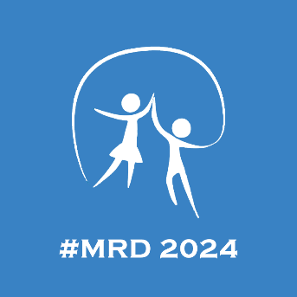**2ο Γυμνάσιο Βριλησσίων**

**ΥΠΟΧΡΕΩΣΕΙΣ ΜΑΘΗΤΩΝ**

**Α) Πριν το ταξίδι :**

**1.** Κάνουμε test covid – γρίπης

2) Προμηθευόμαστε μάσκες ( για το αεροπλάνο)

3) Έχουμε μαζί μας αναλγητικά αντιπυρετικά, αντισταμινικά (για όσους έχουν αλλεργία ) και χάπια για την ναυτία (όσοι τα χρειάζονται ) και οποιοδήποτε φάρμακο θεωρεί ο κηδεμόνας του μαθητή/τριας ότι είναι αναγκαίο

4) Είδη προσωπικής υγιεινής

5) Φέρουν μαζί το κινητό τους τηλέφωνο.

6) φέρνουν μαζί τα ταξιδιωτικά τους έγγραφα.

**Β) Κατά την διάρκεια του ταξιδιού**

**1)** Ακολουθούμε τις οδηγίες που μας δίνονται από τους συνοδούς καθηγητές ή τους υπευθύνους του συνεδρίου.

2) Είμαστε προσεκτικοί στο ξενοδοχείο, ώστε να αποφύγουμε τραυματισμούς ή ζημιές στο δωμάτιο γιατί την ζημιά την χρεώνεται ο μαθητής

3) Κατά την διάρκεια των περιπάτων δεν απομακρυνόμαστε από τους συνοδούς καθηγητές χωρίς να ενημερώσουμε.